萧 民〔2020〕13号

关于萧山区殡仪馆实行火化网上预约制的通知

各镇人民政府、街道办事处，萧山经济技术开发区社发局，红山农场：
为进一步整合资源、规范管理、优化服务，全面推进惠民、绿色、文明殡葬，切实改变择时出殡、漏夜排队等候火化等丧葬陋习，更好地服务和改善民生，决定在萧山区殡仪馆取消“先到先火化”排队制度，实行火化网上预约制，现将有关事项通知如下：
1．萧山区殡仪馆火化网上预约平台可预约3天内的遗体火化事宜，每天中午12：00停止次日火化预约。
2．萧山区殡仪馆车辆、滨江区指定车辆、钱塘新区指定车辆各自负责接运本辖区内（治丧地）遗体，符合相关规定的予以免费接运。三地丧户也可选择经萧山区民政局同意的社会特种车辆进行遗体接运，费用自理。
3．火化当日，丧户和接运车辆按火化预约时间提前半小时到达，根据预约序号在对应的火化等候室等待，办理火化手续后依次进行火化。萧山区殡仪馆大门每天早上5:00开放。
4．各镇街村（社区）殡葬管理员应第一时间做好辖区内丧户的上门服务工作，积极宣传文明殡葬、简办丧事各项要求，指导（或代办）火化网上预约。
5．本通知自印发之日起执行（2月23日凌晨起需火化的，一律按网上预约方式执行）。
特此通知。

附件：1.萧山区殡仪馆火化网上预约规则
2.萧山区殡仪馆火化网上预约操作指南

杭州市萧山区民政局
2020年2月20日

附件1

萧山区殡仪馆火化网上预约规则

一、预约
1．丧户登陆萧山区殡仪馆火化预约平台进行预约。平台可预约3天内的遗体火化事宜，每天中午12：00停止次日火化预约。
2．预约时需录入逝者姓名、性别、年龄、身份证号、死亡时间以及经办人姓名、身份证号、联系电话等相关信息，并上传逝者身份证（正反面）、户口本（户主页和逝者页）、死亡证明（即死亡殡葬证，正常死亡由医院开具，非正常死亡由公安部门开具）和经办人身份证（正反面）的原件照片。
3．预约时需填写骨灰安葬方式，主要有三种：一是选择公墓（含存放室，下同），必须填写公墓名称及墓号，同时上传公墓证或购墓票据；二是选择生态葬（树葬、撒江等），必须上传村（社区）证明；三是选择运回老家（指萧山、滨江和钱塘新区行政区域外的地区），必须上传属地公墓证或购墓票据或村（社区）证明。
4．每天具体可预约的时间段、每个时间段可预约数量，丧户可在预约平台进行查看和选择。
二、遗体接运
区殡仪馆遗体接运车辆只保障萧山区范围内的接运事宜，滨江区、钱塘新区的遗体接运由其民政部门指定车辆（经萧山区民政局备案）解决，部分符合条件的社会特种车辆经萧山区民政局同意，可在以上三个区域范围根据丧户需求收费运营。以上所有遗体接运车辆均须遵照萧山区相关规定。
1．萧山区：区殡仪馆在每天12：00停止次日火化预约后，对选择区殡仪馆车辆接运遗体的进行统一调度派车（区殡仪馆遗体接运车辆可乘坐丧户2-3人），其中对符合《萧山区殡葬基本服务项目免费办法》的对象（如萧山区户籍人员等）予以免费接运，不符的按规定收费。区殡仪馆将根据预约情况在遗体（除社会车辆接运外）火化前一日14：00前以短信或电话方式与丧户进行对接和确认。
2．滨江区和钱塘新区：按两地民政部门各自指定的接送车辆接运遗体，根据预约火化时间提前半小时抵达区殡仪馆即可。
3．上述三个区域内丧户，选择经审批同意的社会特种车辆接运遗体的，按预约火化时间提前半小时抵达区殡仪馆即可。
三、火化
1．丧户抵达区殡仪馆后，先按预约序号在对应的火化等候室等待（如预约序号为10号，则在10号等候室等待），同时至营业厅办理相关手续，然后按序进行火化，最后领取骨灰，直至离开。火化全程约1个小时。
2．无特殊情况，区殡仪馆将按预约时间和预约序号进行遗体火化。如遇特殊情况（当日预约人数过多需提前火化时间等），区殡仪馆将在火化前一日14：00前以短信或电话方式告知丧户。
3．丧户未能在预约时间准时到达区殡仪馆的，则按预约顺序依次替补，在该丧户到达并办妥手续后予以插入。
4．区殡仪馆设有30个火化等候室，当日火化量超过30具时，1号与31号将共用一个等候室（依次类推），但在1号尚处于等候状态时，31号丧户需在停车场等候，服从指挥调度。
5．丧户未进行网上预约，当日自行将遗体运至区殡仪馆火化的，则由区殡仪馆为丧户进行现场人工预约，预约序号排在所有网上预约丧户之后。

区殡仪馆咨询电话：82362242、82369444
每日工作时间：上午6：15-12：00，下午13：00-16：00

附件2
萧山区殡仪馆火化预约平台
操作指南

1.用户注册及登入
主要用于办事个人，针对身后事需殡仪火化前在该平台进行信息预约。使用前需要进入萧山区民政局微信公众号“萧山民政”或者扫描对应的二维码,进行个人登录。
方法一：通过个人微信号关注萧山区民政局微信公众号“萧山民政”，选择萧山区殡仪馆火化预约平台。如下图：
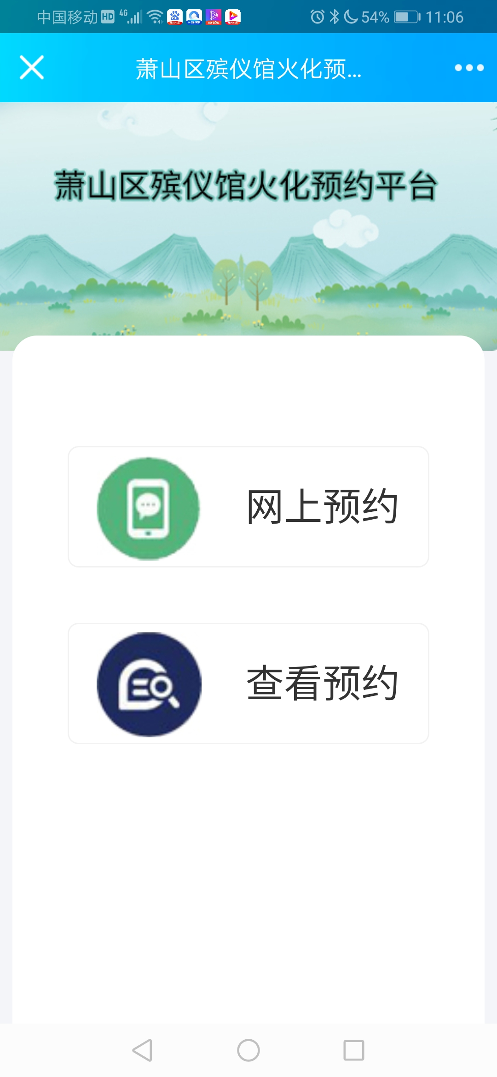
方法二：直接通过微信扫描二维码。二维码如下图：

对于已注册用户直接使用原有浙江政务服务网账号登入即可。对于没有账号用户，可点击我要注册->输入手机号码进行注册->输入手机验证码->设置密码->注册成功->身份证信息认证（根据用户自愿选择）。流程如下图：
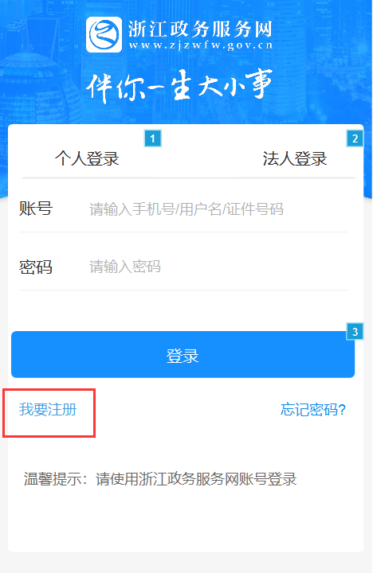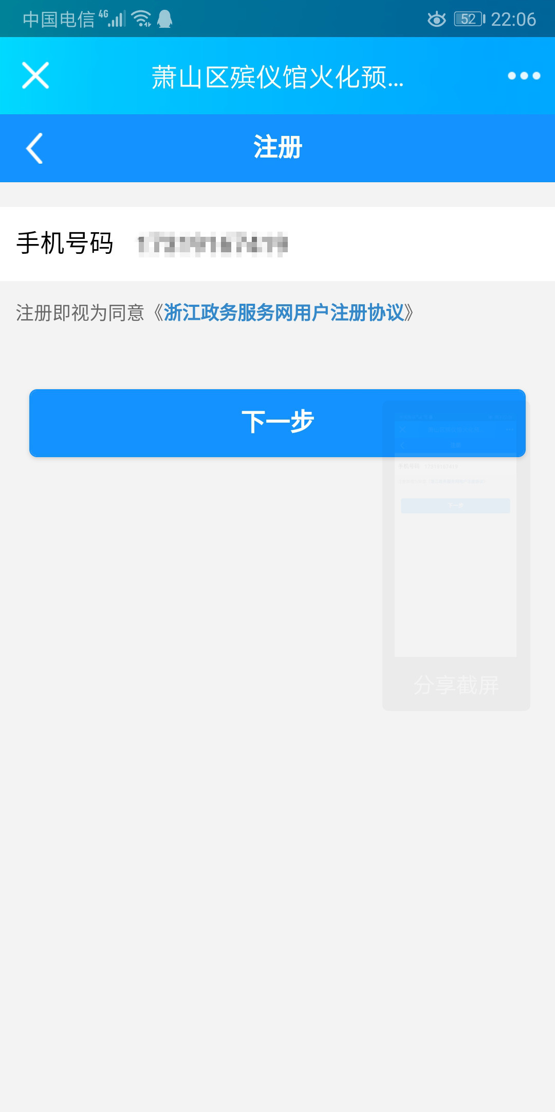

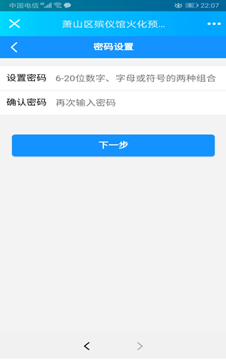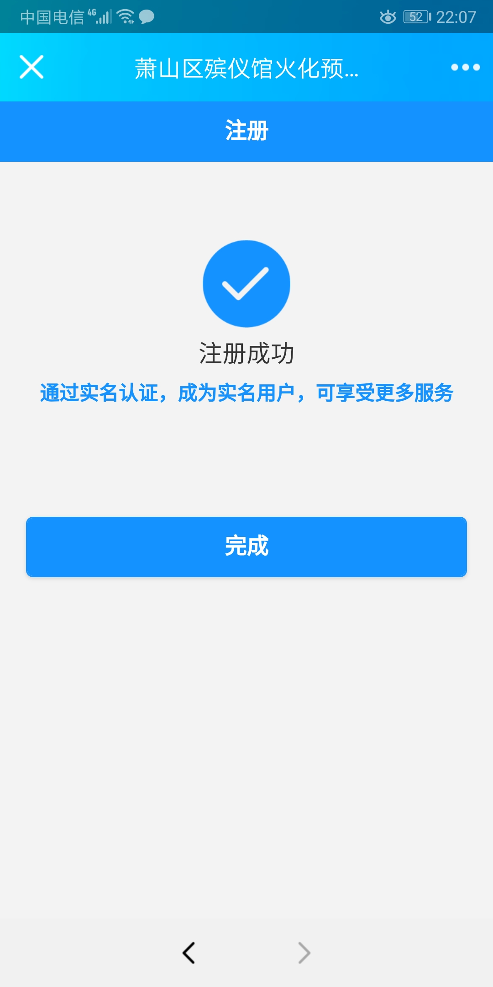

2.网上预约和查看预约

2.1网上预约
根据实际情况填写具体信息
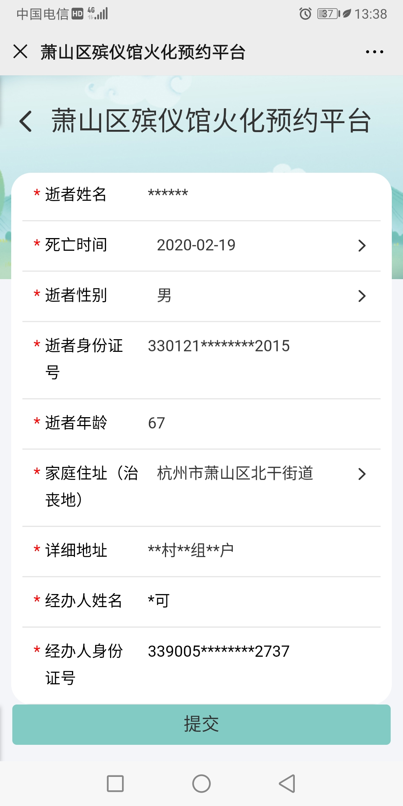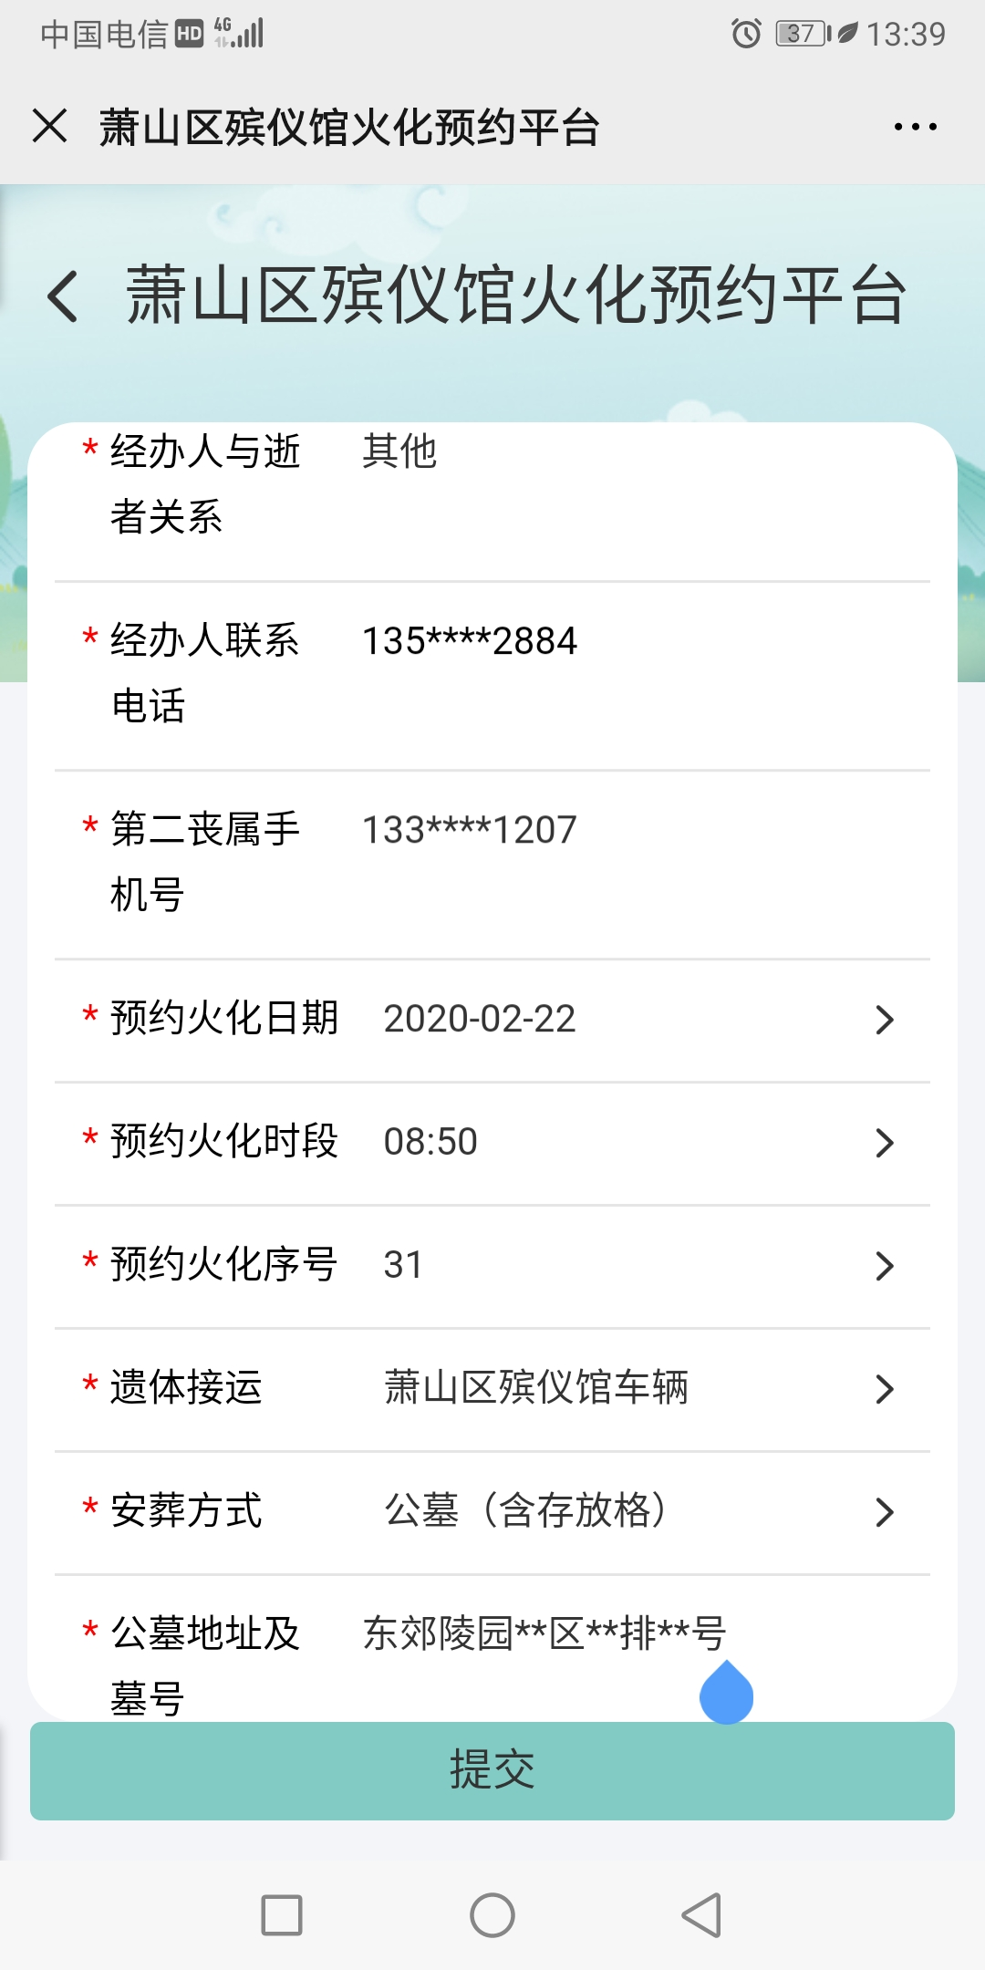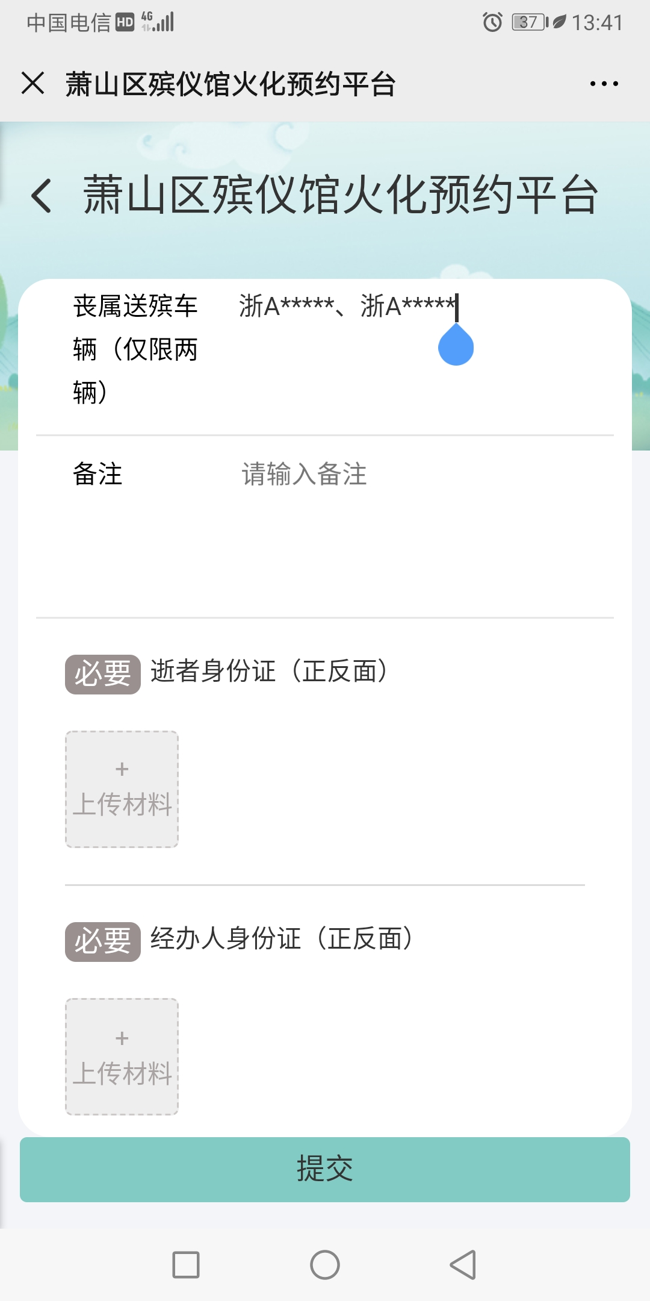

2.2预约结果
当你填写信息完毕，提交后成功后，会显示预约结果成功图标及字样，如下图所示：
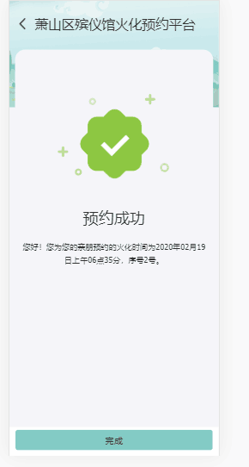

2.3查看我的预约
点击查看我的预约，展示预约列表和预约详情。
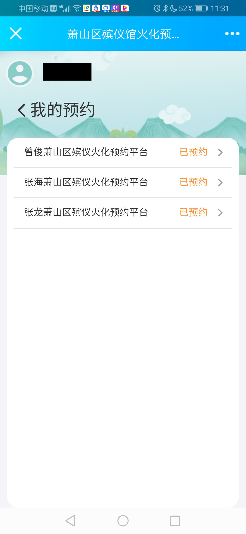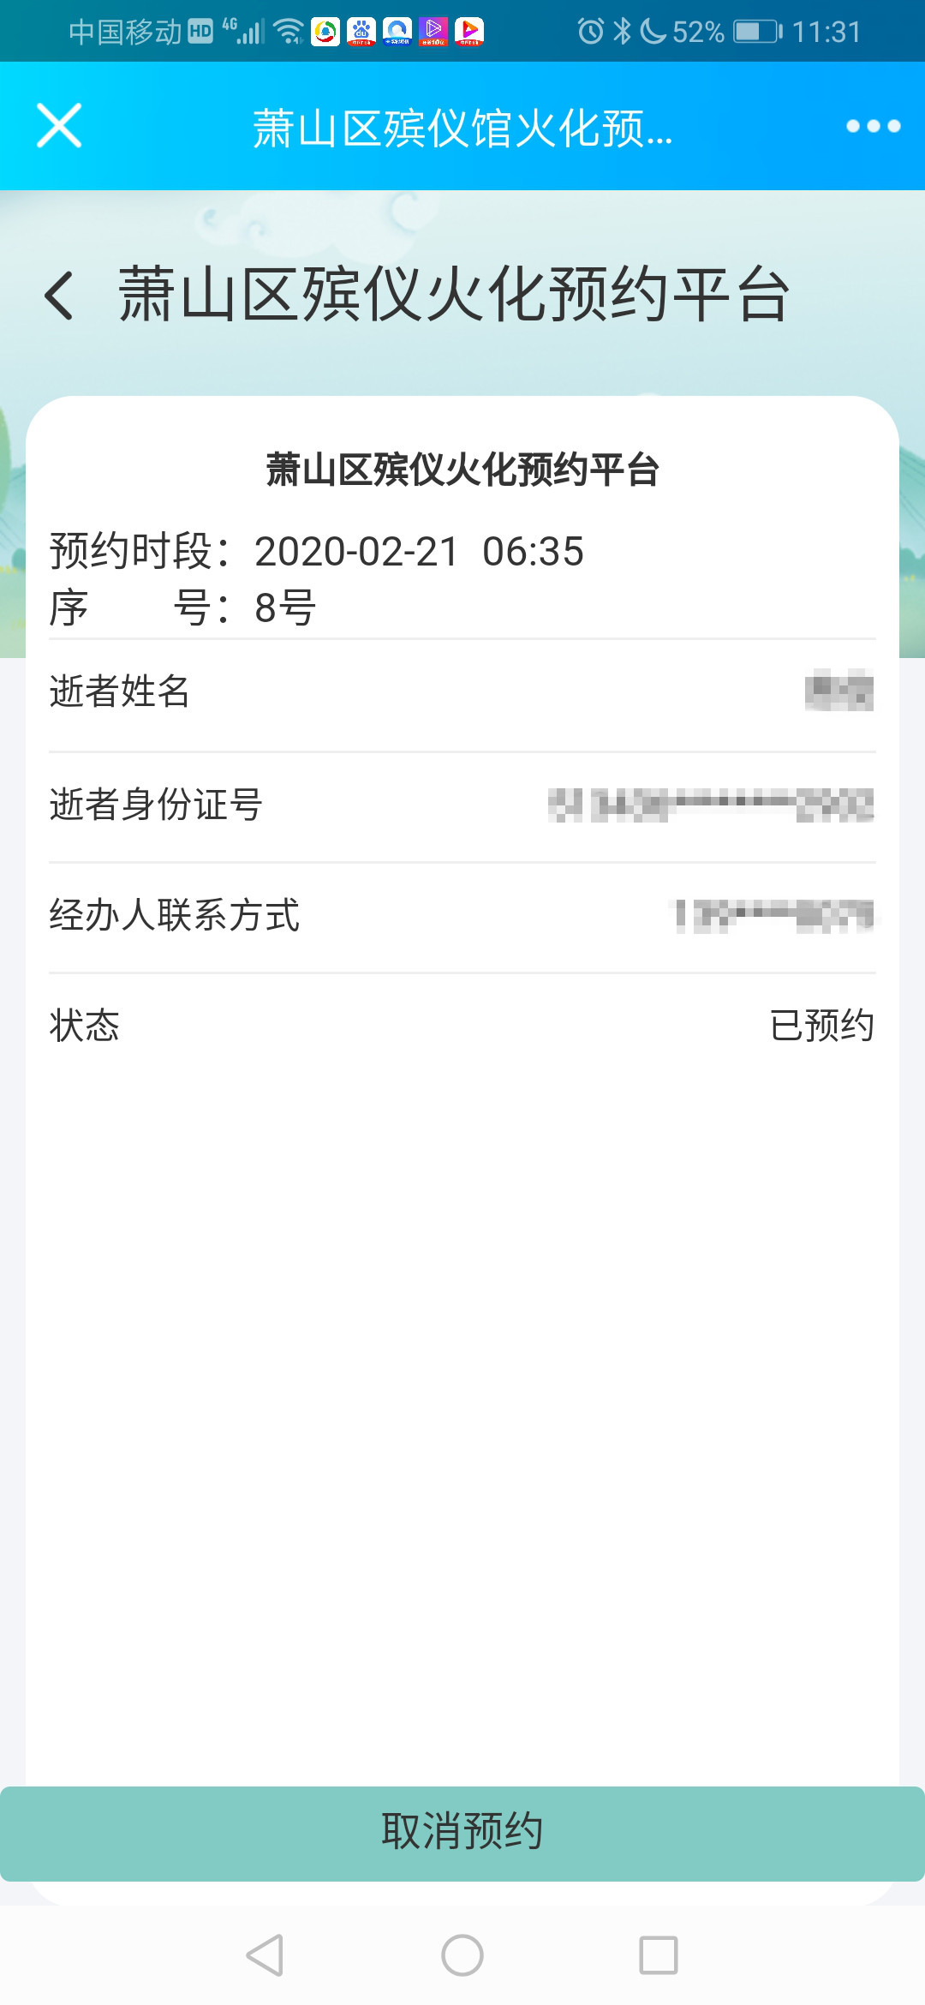

3.技术支持
联系人姓名：姚文进
联系人手机号@微信号：13966690075
联系人QQ号：1638511483

抄送：区政府办公室、滨江区民政局、钱塘新区社发局，陈琴箫副区长、丁淑芳副主任。
杭州市萧山区民政局办公室 2020年2月20日印发

